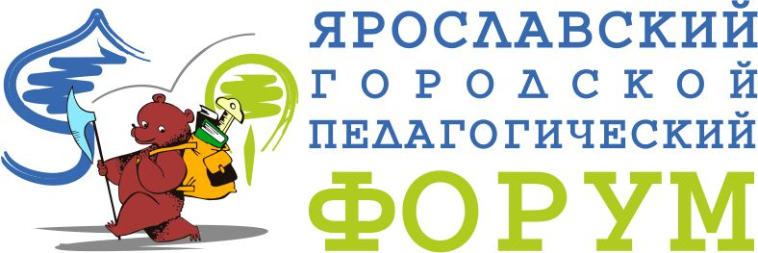
Наставничество – эффективное средство профессионального развития
28-30 марта 2023 года

В Ярославле прошел ежегодный городской педагогический форум «Наставничество как эффективное средство профессионального развития», посвященный Году педагога и наставника, который объявлен Президентом РФ на 2023 год.
Цель форума – содействие развитию профессионального потенциала кадров муниципальной системы образования.
Традиционно Форум проходит в течение 3 дней и становится дискуссионной площадкой для представителей разных сфер деятельности в области образования по обсуждению актуальных проблем, обмену опытом, возможностью узнать о новых открытиях в науке от ведущих ученых.
В рамках форума рассматривались различные подходы к наставничеству как средству профессионализации, профессиональной адаптации, обучения на рабочем месте, повышения профессиональной компетентности, индивидуализации, построения маршрутов личностного и профессионального роста, где наставником может стать каждый для каждого.
Второй день Ярославского городского педагогического Форума проводился для педагогов города. Это различные мастер-классы, лекции от ученых, тренинги и игровые зоны, круглые столы и педагогические мастерские.
В работе Форума приняли участие и педагоги нашего детского сада.
